序号 | 产品名称 | 规格型号 | 数量 | 证件号码 | 设备状态
1 | 铲车 | 50型装载机 | 6台套/冬季 | 辽AB32J9 | 良好
2 | 铲车 | 50型装载机 | 6台套/冬季 | 辽A48H49 | 良好
3 | 铲车 | 50型装载机 | 6台套/冬季 | 辽A86G99 | 良好
4 | 铲车 | 50型装载机 | 6台套/冬季 | 辽A324K6 | 良好
5 | 铲车 | 50型装载机 | 6台套/冬季 | 辽A567J9 | 良好
6 | 铲车 | 50型装载机 | 6台套/冬季 | 辽A2323J | 良好
7 | 铲车（驻场） | 20型装载机，不要外表破旧，使用功能缺失，维修率高的车型，雪铲能良好、外观整洁明亮，雪铲铲刃平齐，以免造成地面划伤，辆需要配置灭火器。20铲车，车辆前后有行车记录仪。 | 1台套/冬季 | 辽A3329G | 良好
8 | 铲车（机动） | 机动20型装载机，随叫随到，不要外表破旧，使用功能缺失，维修率高的车型，雪铲能良好、外观整洁明亮，雪铲铲刃平齐，以免造成地面划伤，辆需要配置灭火器，车辆前后有行车记录仪。 | 10台班/冬季 | 辽A6689H | 良好
9 | 铲车 | 30型装载机，不要外表破旧，使用功能缺失，维修率高的车型，雪铲能良好、外观整洁明亮，雪铲铲刃平齐，以免造成地面划伤，辆需要配置灭火器，车辆前后有行车记录仪。 | 1台套/冬季 | 辽AB32J9 | 良好
10 | 自卸车（8m³斗） | 不要外表破旧，使用功能缺失，维修率高的车型，后斗带自卸功能，车辆满足国家规定车辆的相关要求，要有排放证，四台小金刚属于随时机动车辆（乙方根据甲方现场的除雪需求随时可以提供4台小金刚），在冬天除雪季4辆应随叫随到，费用按台班按实计入结算，车辆前后有行车记录仪。 | 25台班/冬季 | 辽A0606X | 良好
11 | 自卸车（8m³斗） | 不要外表破旧，使用功能缺失，维修率高的车型，后斗带自卸功能，车辆满足国家规定车辆的相关要求，要有排放证，四台小金刚属于随时机动车辆（乙方根据甲方现场的除雪需求随时可以提供4台小金刚），在冬天除雪季4辆应随叫随到，费用按台班按实计入结算，车辆前后有行车记录仪。 | 25台班/冬季 | 辽A5056A | 良好
12 | 自卸车（8m³斗） | 不要外表破旧，使用功能缺失，维修率高的车型，后斗带自卸功能，车辆满足国家规定车辆的相关要求，要有排放证，四台小金刚属于随时机动车辆（乙方根据甲方现场的除雪需求随时可以提供4台小金刚），在冬天除雪季4辆应随叫随到，费用按台班按实计入结算，车辆前后有行车记录仪。 | 25台班/冬季 | 辽ABJ363 | 良好
13 | 自卸车（8m³斗） | 不要外表破旧，使用功能缺失，维修率高的车型，后斗带自卸功能，车辆满足国家规定车辆的相关要求，要有排放证，四台小金刚属于随时机动车辆（乙方根据甲方现场的除雪需求随时可以提供4台小金刚），在冬天除雪季4辆应随叫随到，费用按台班按实计入结算，车辆前后有行车记录仪。 | 25台班/冬季 | 辽ABK555 | 良好

铲车50型

辽AB32J9

照片
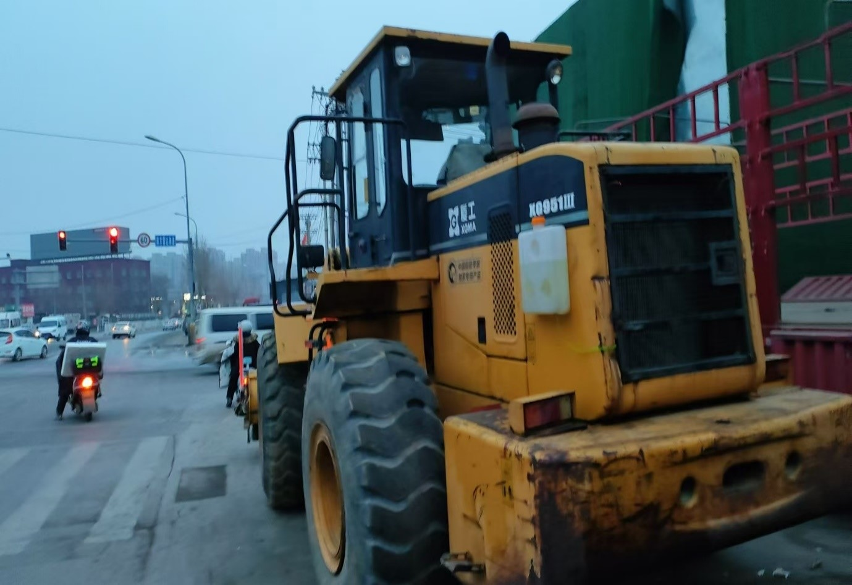
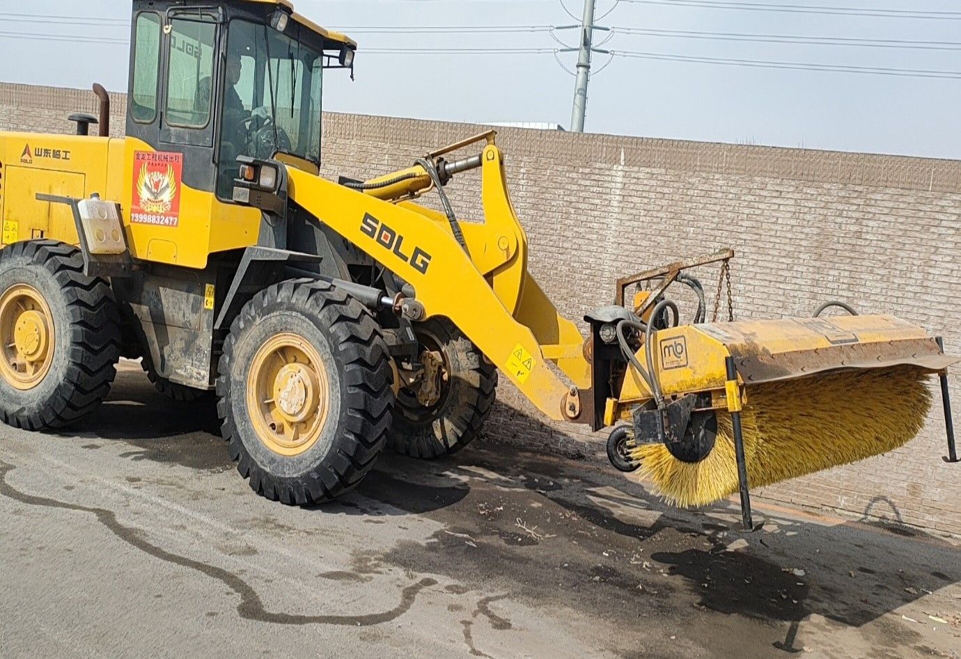
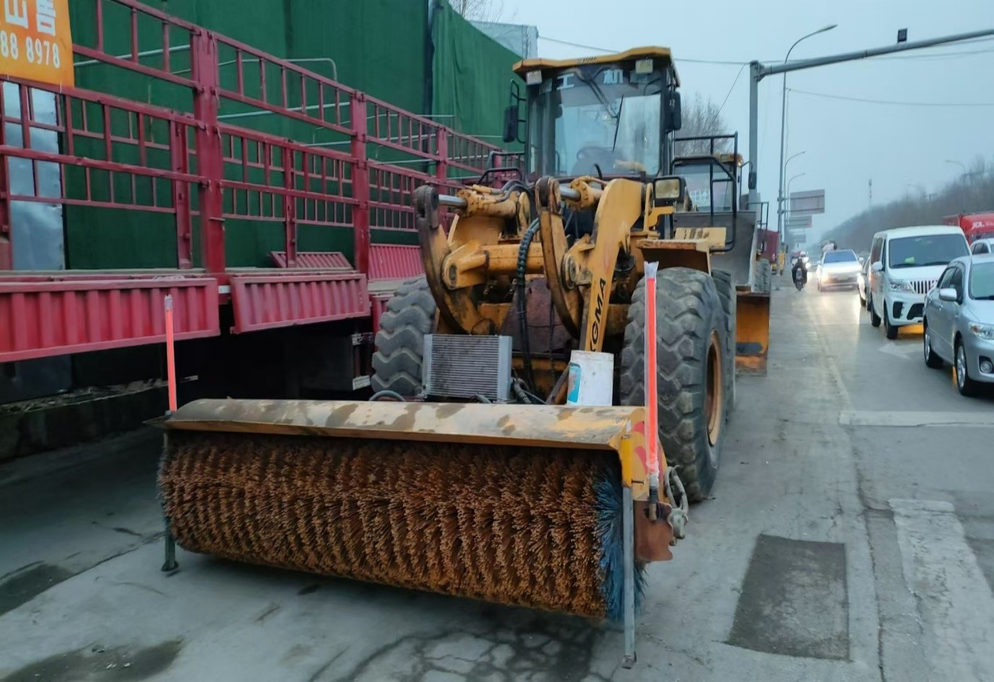
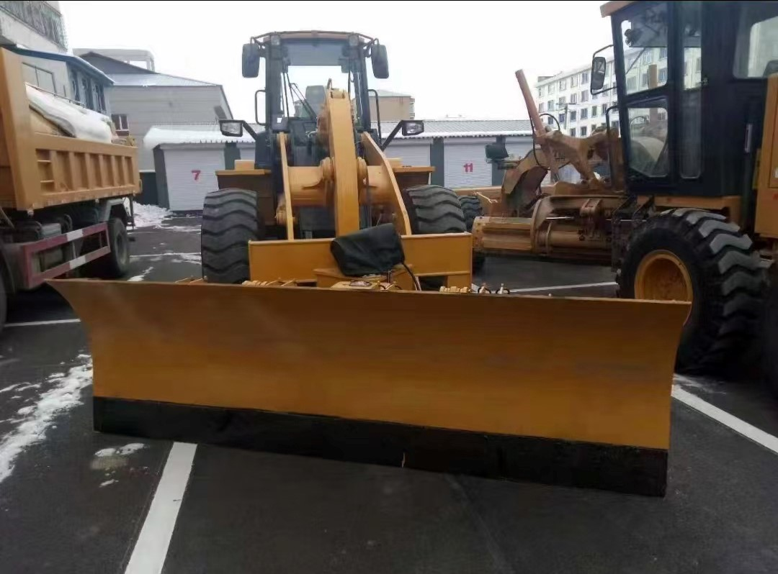
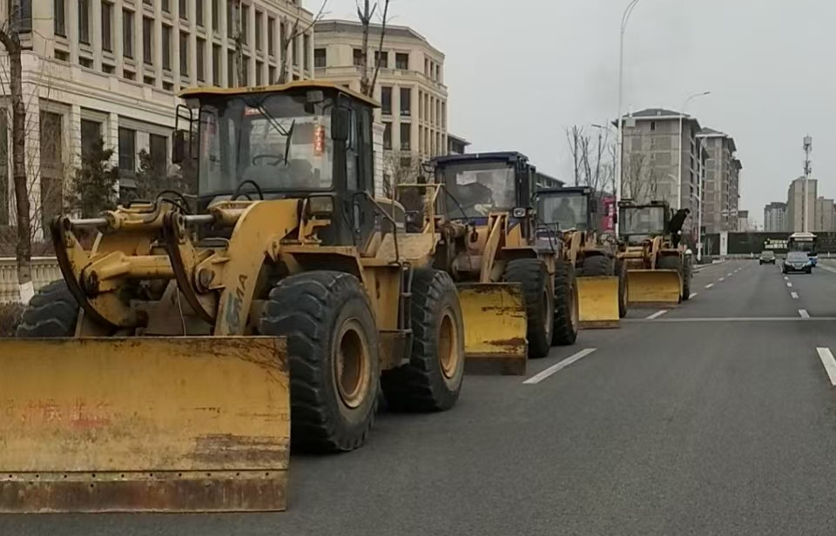

行驶证
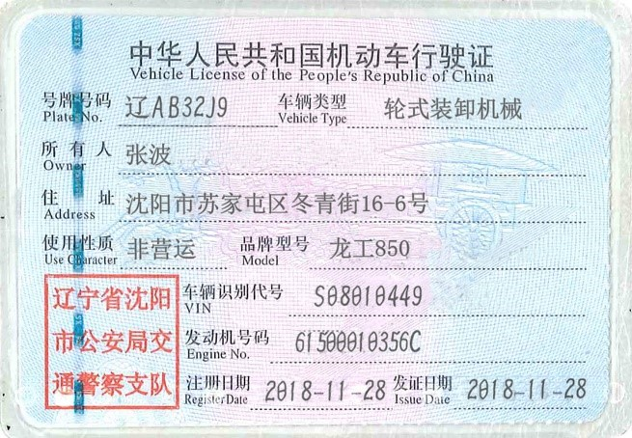
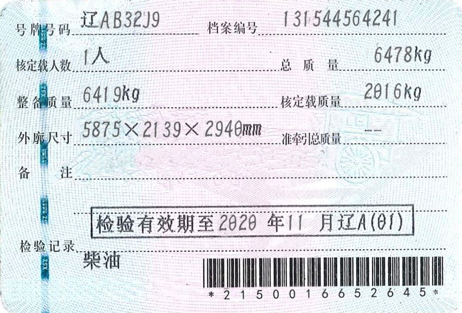

租赁协议

辽A48H49

行驶证
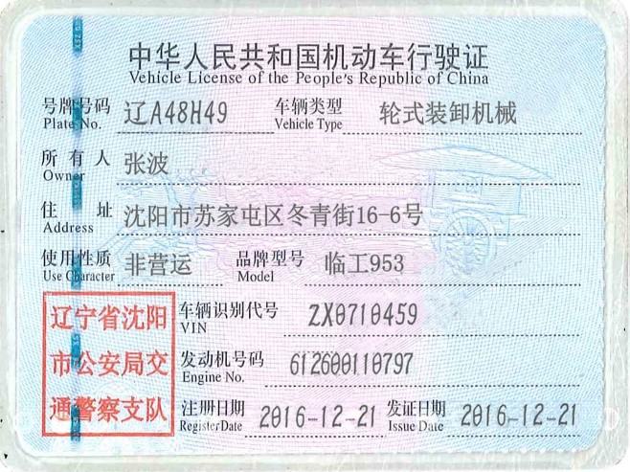
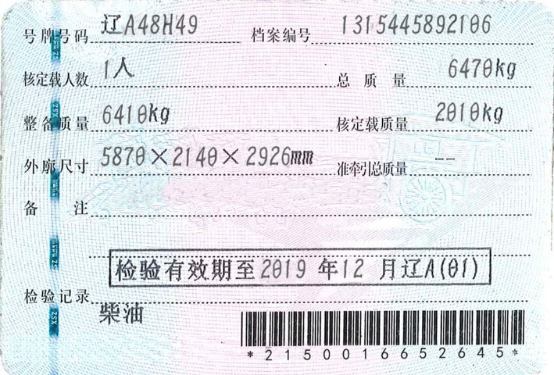

租赁协议
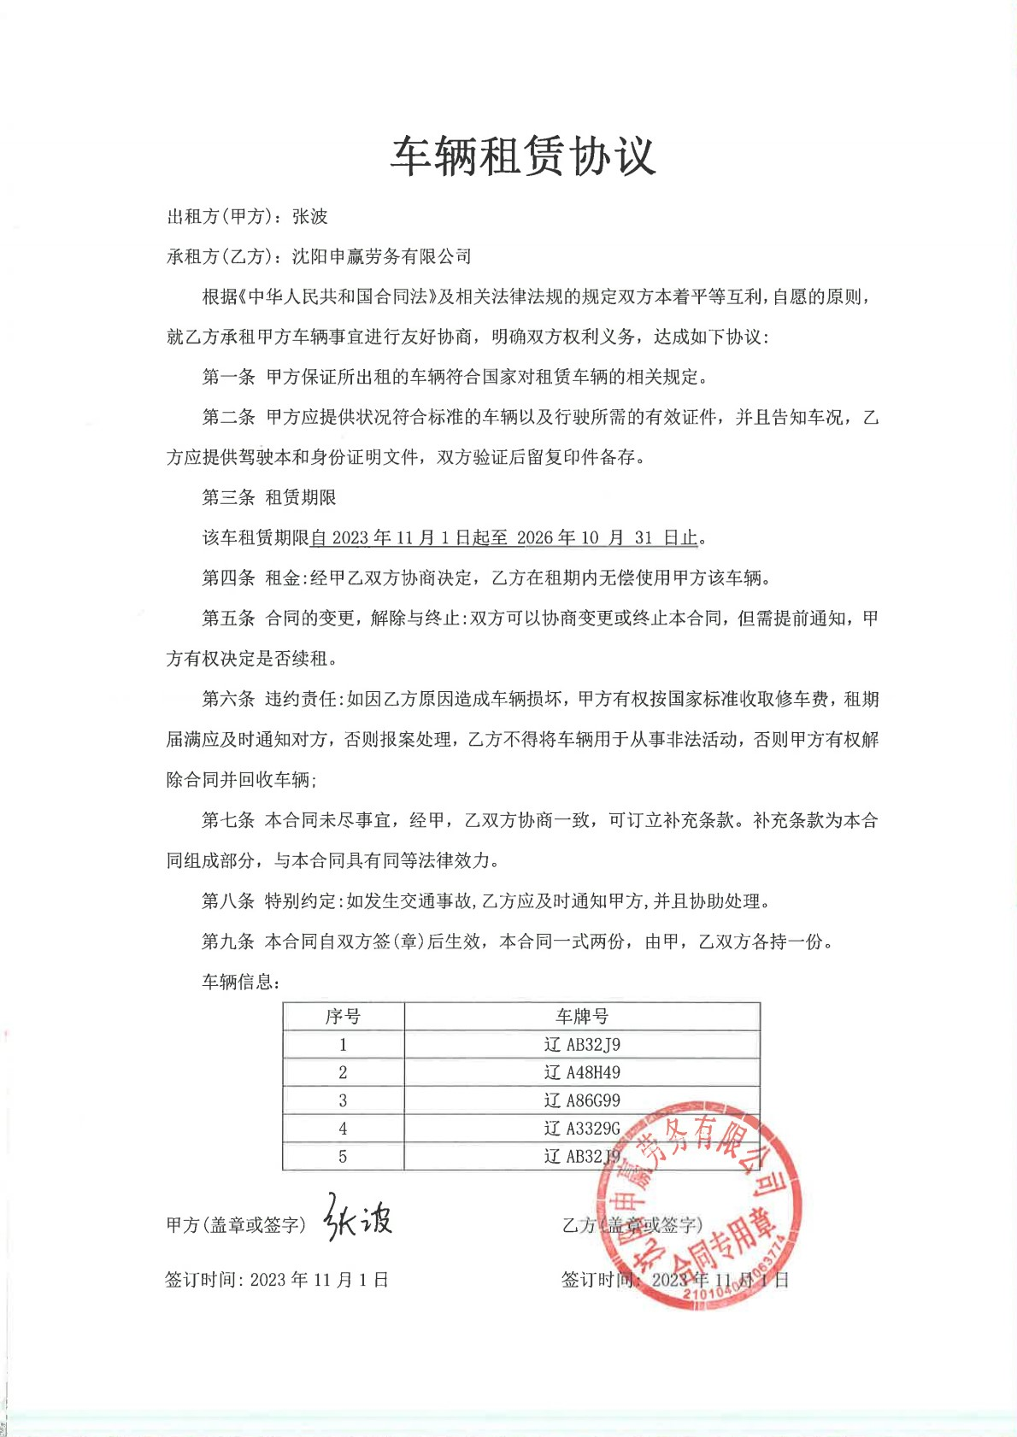

辽A86G99

行驶证
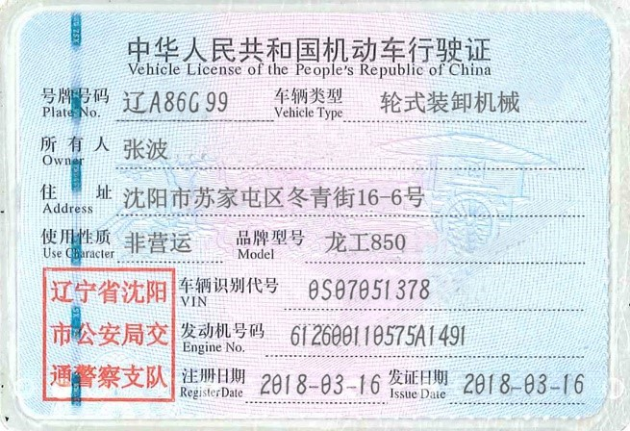
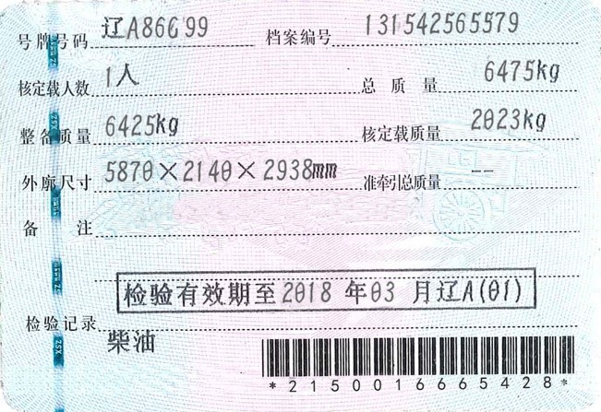

租赁协议

辽A324K6

行驶证
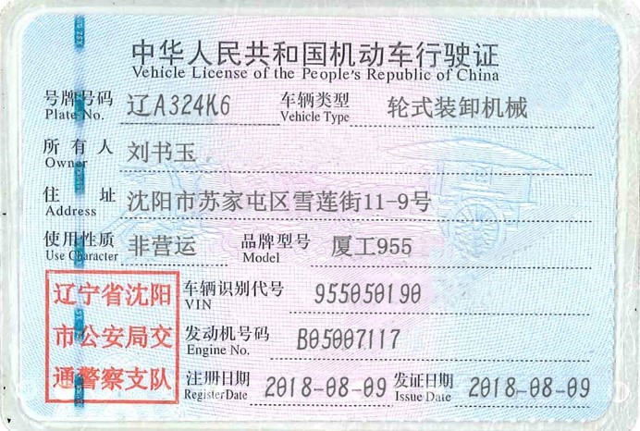
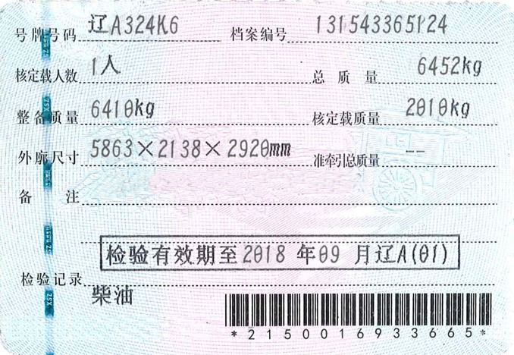

租赁协议
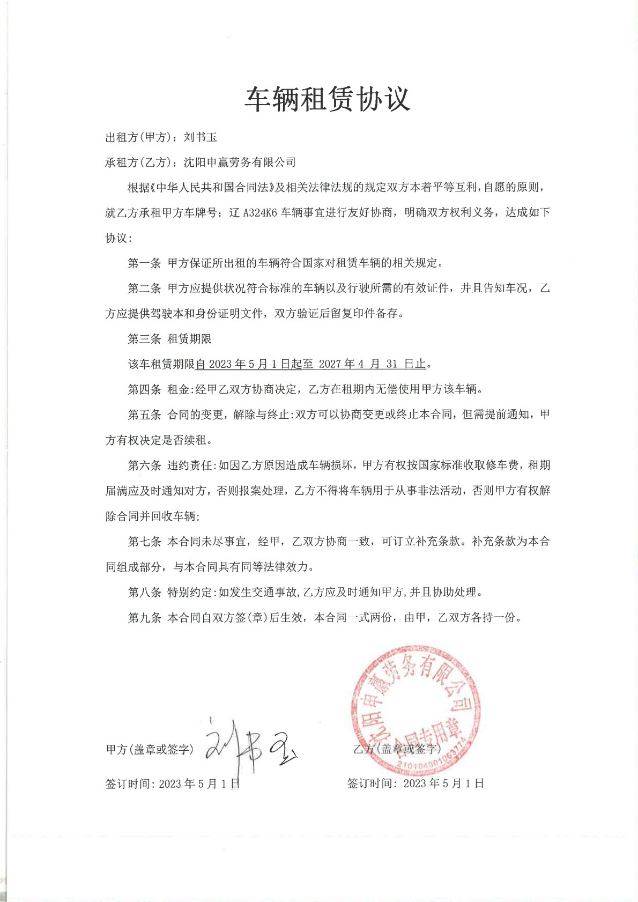

辽A567J9

行驶证
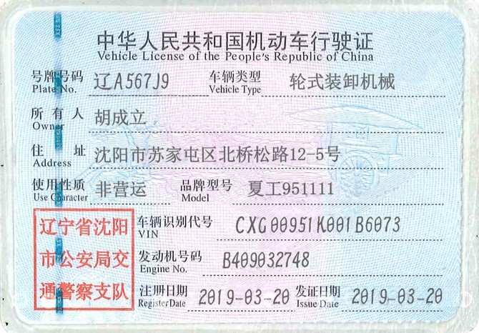
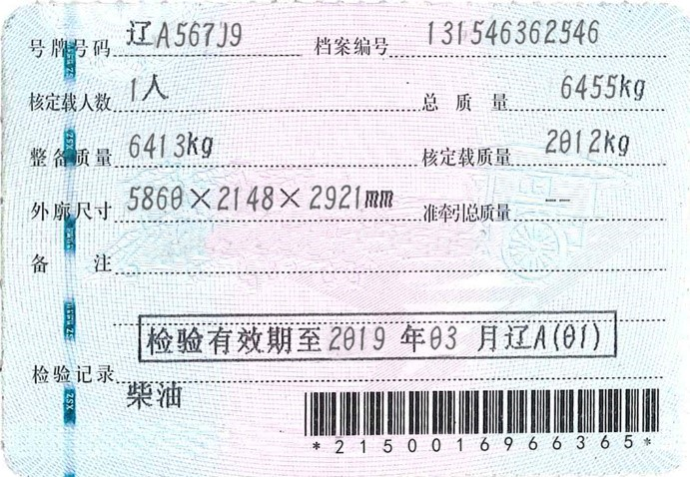

租赁协议
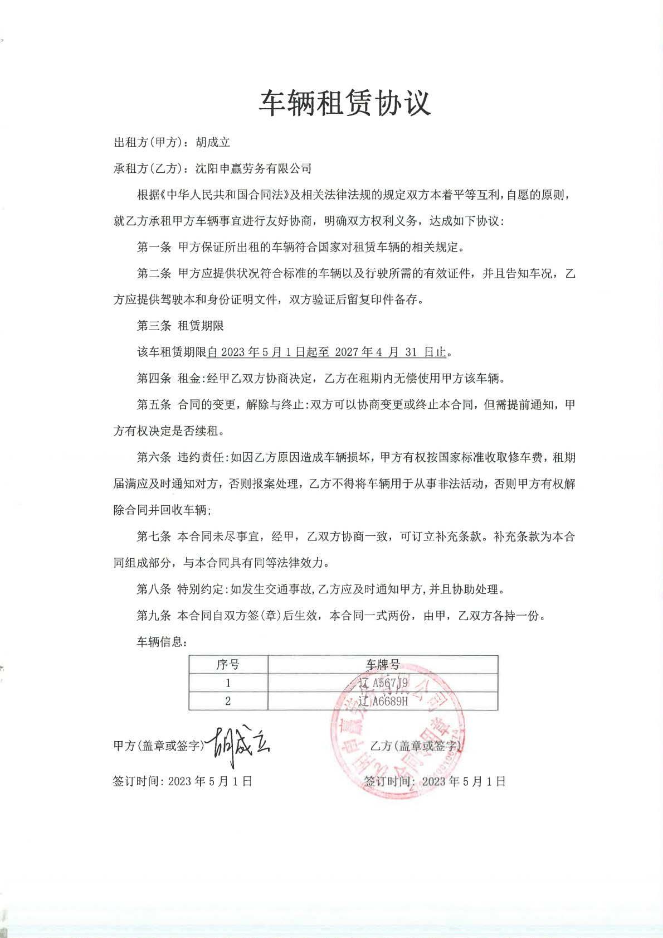

辽A2323J

行驶证
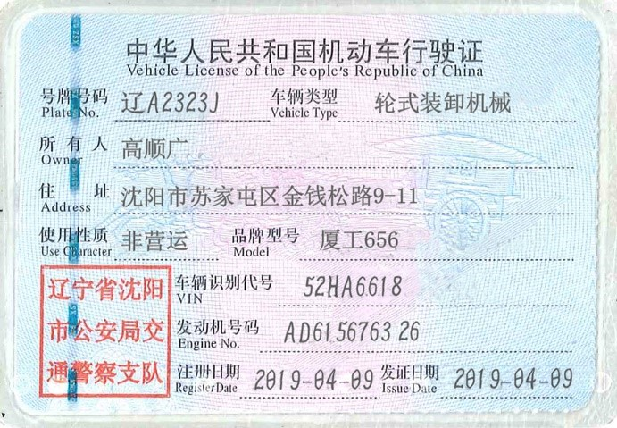
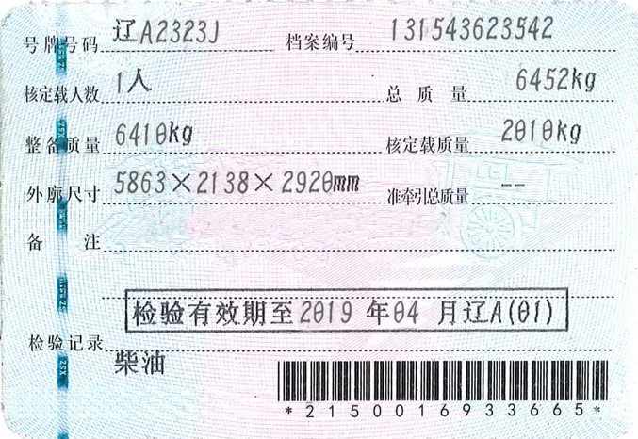

租赁协议
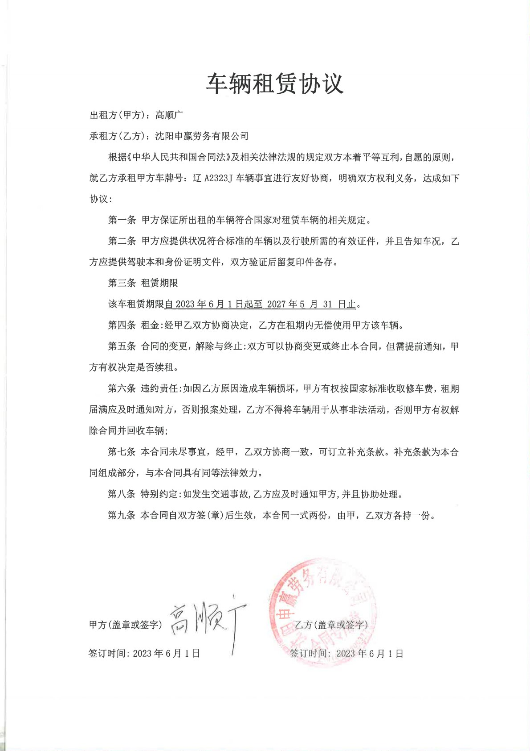

铲车（驻场）20型

辽A3329G

租赁协议

照片
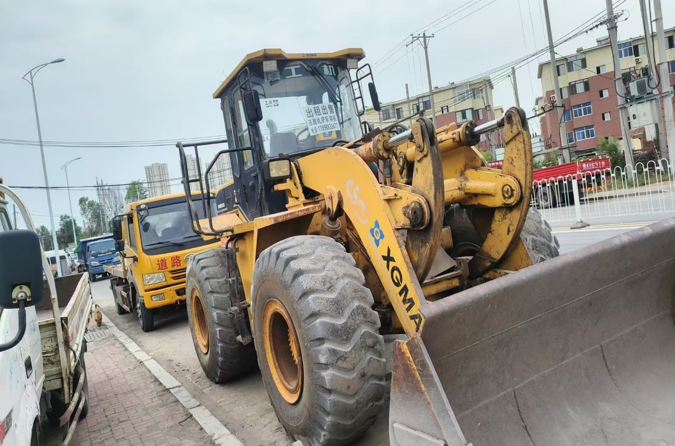
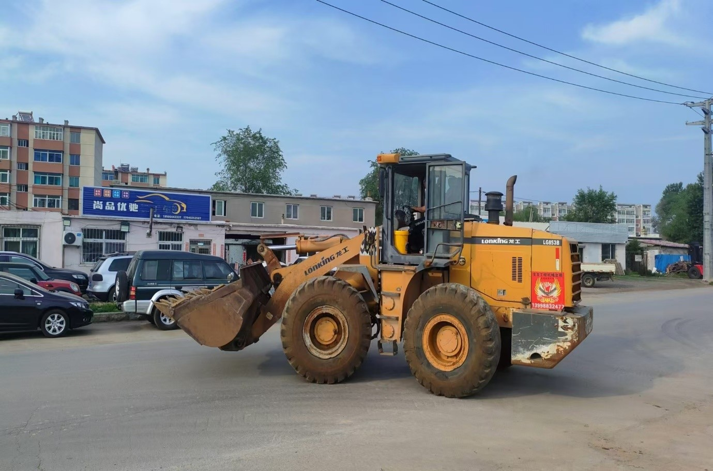

行驶证
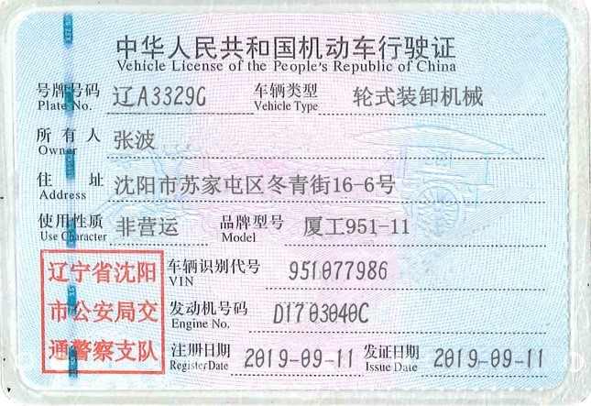
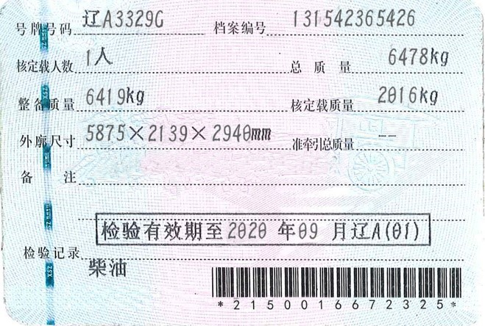

铲车（机动）20型

辽A6689H

租赁协议

行驶证
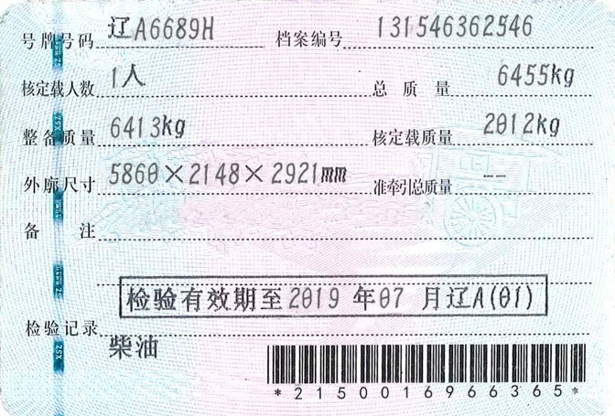
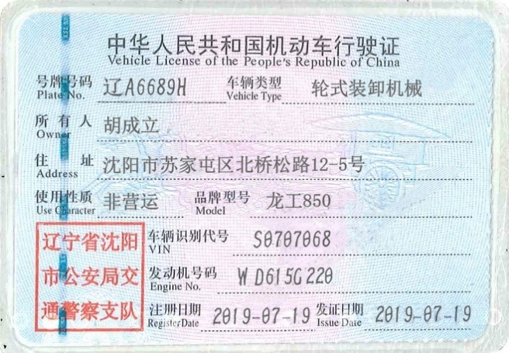

照片
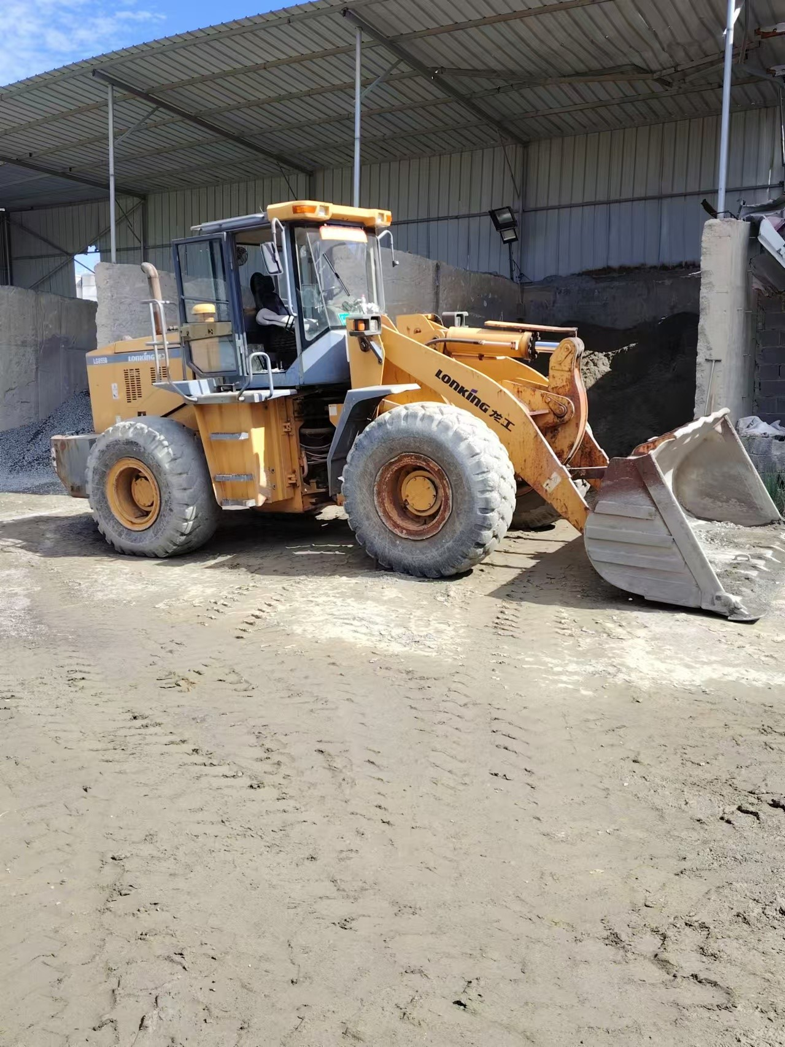
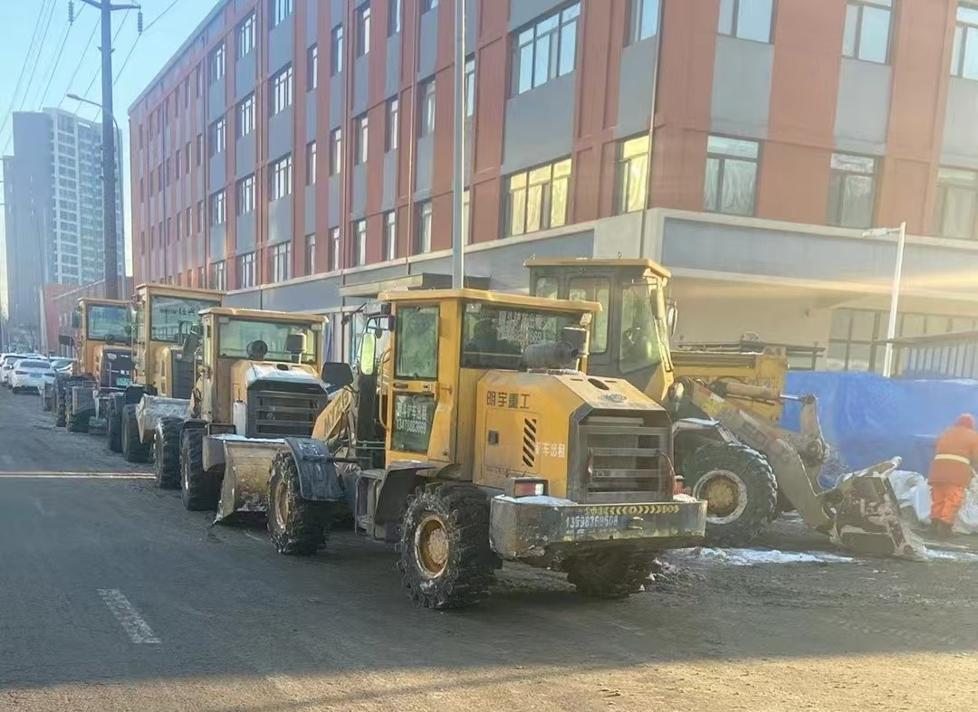

铲车30型

辽AB32J9

租赁协议

照片
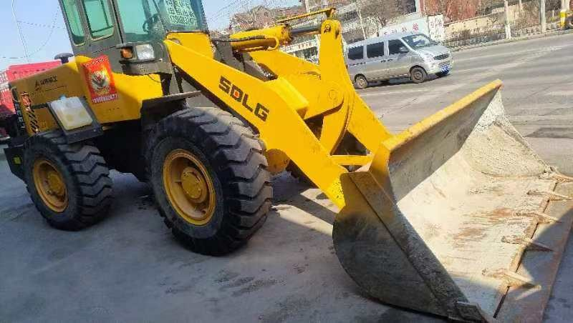
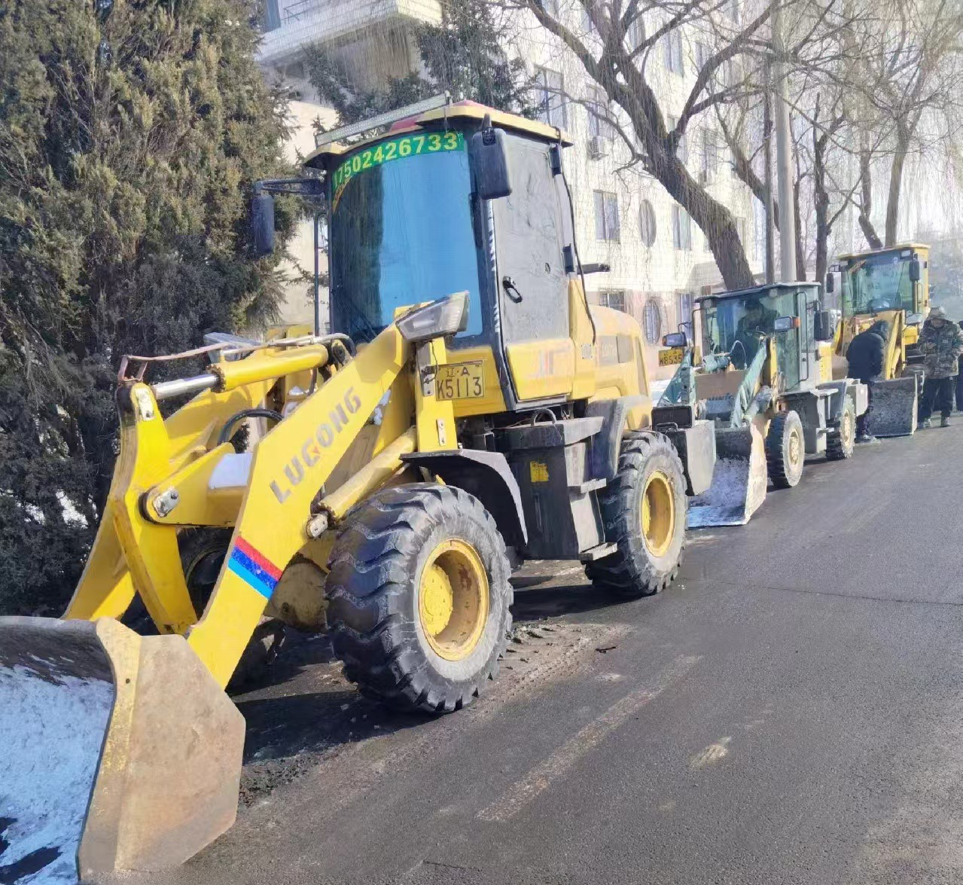

行驶证
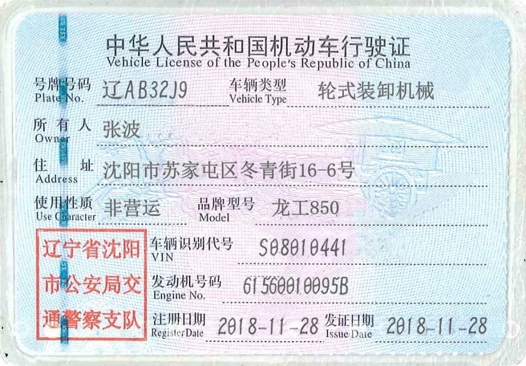
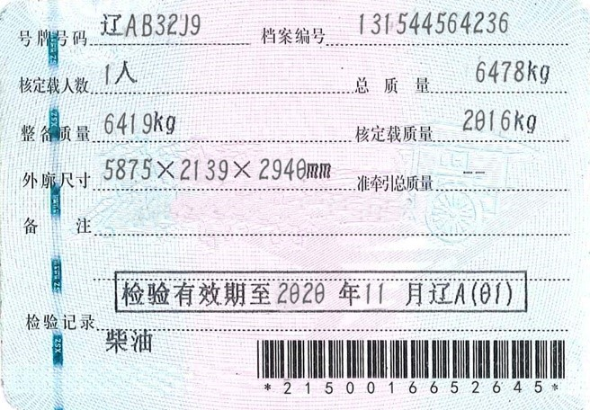

自卸车（8m³斗）

辽A0606X

行驶证
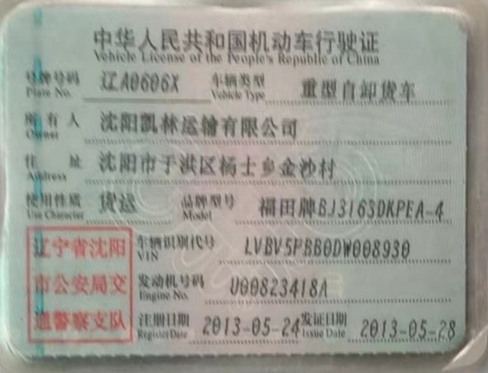
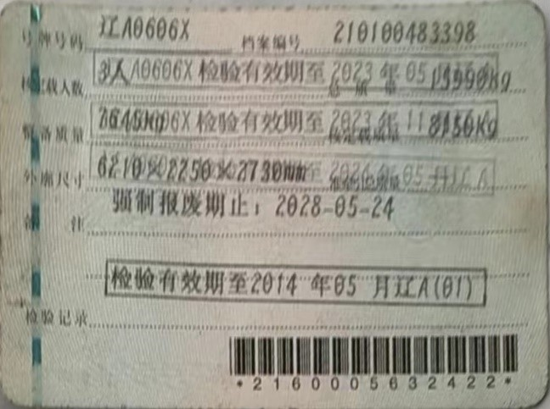

照片
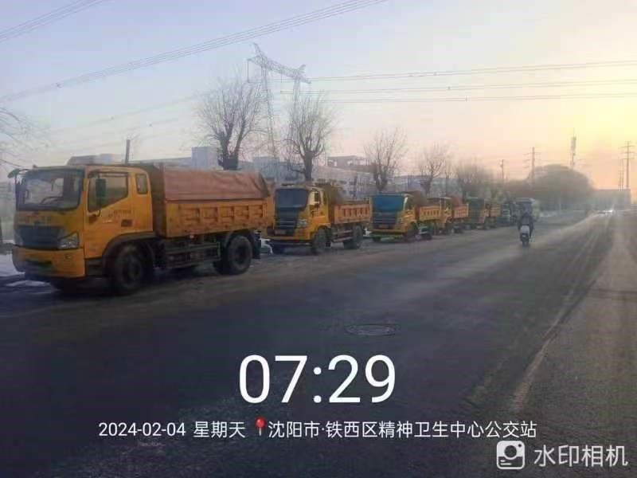
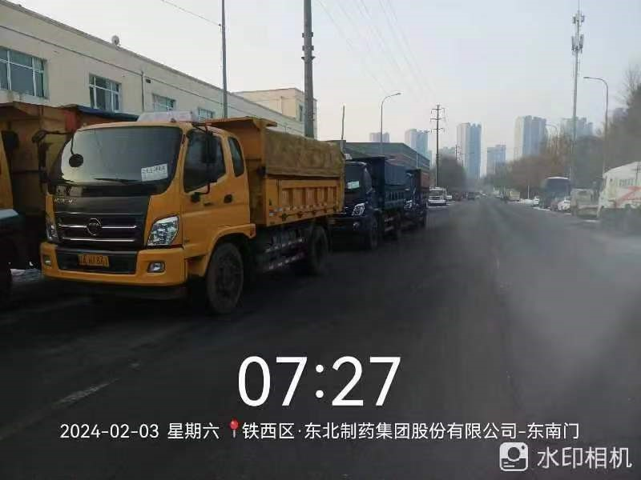
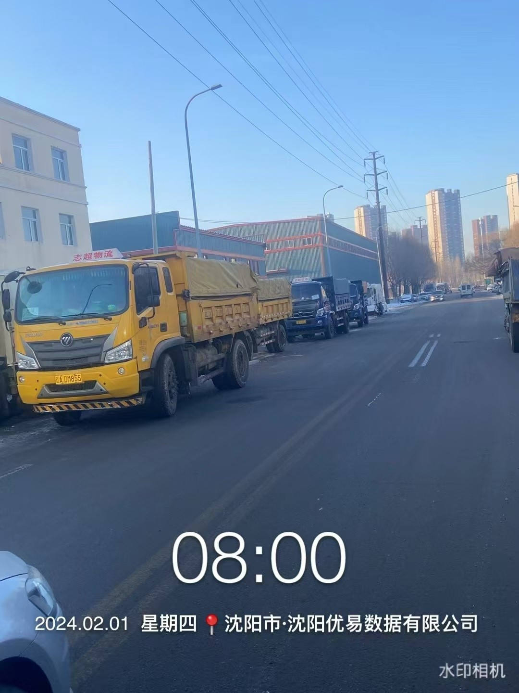
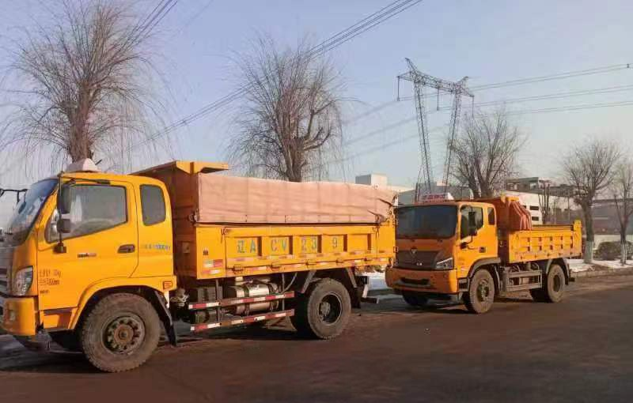

租赁协议
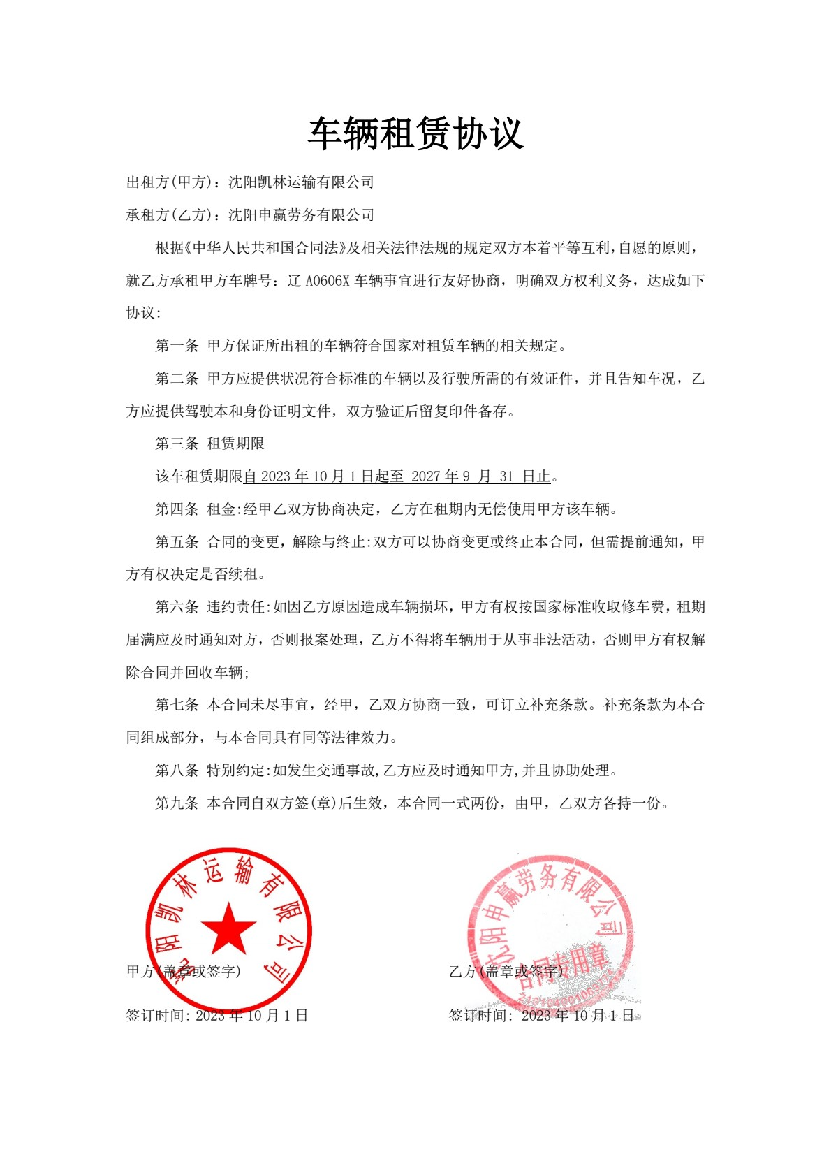

辽A5056A

租赁协议
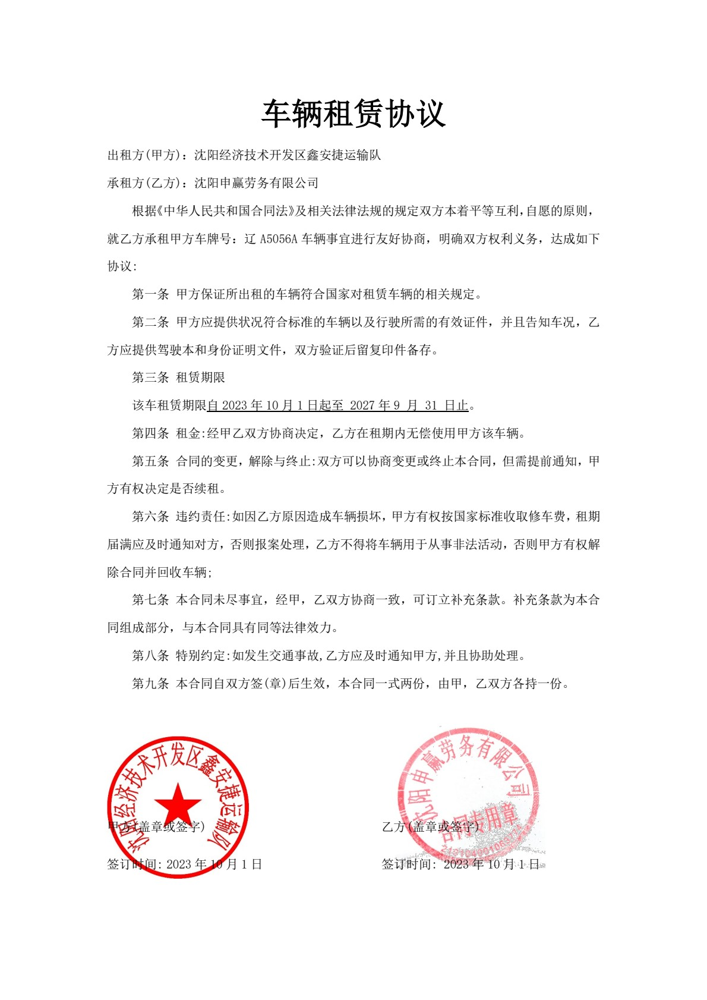

行驶证
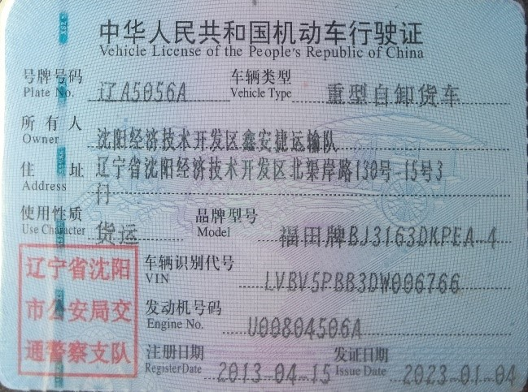
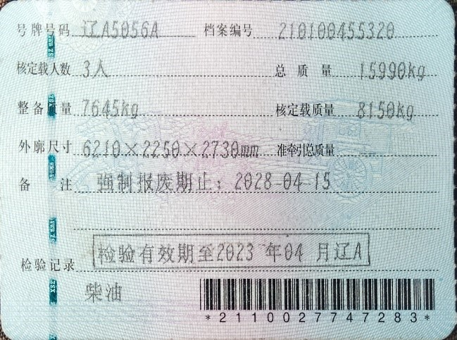

辽ABJ363

租赁协议
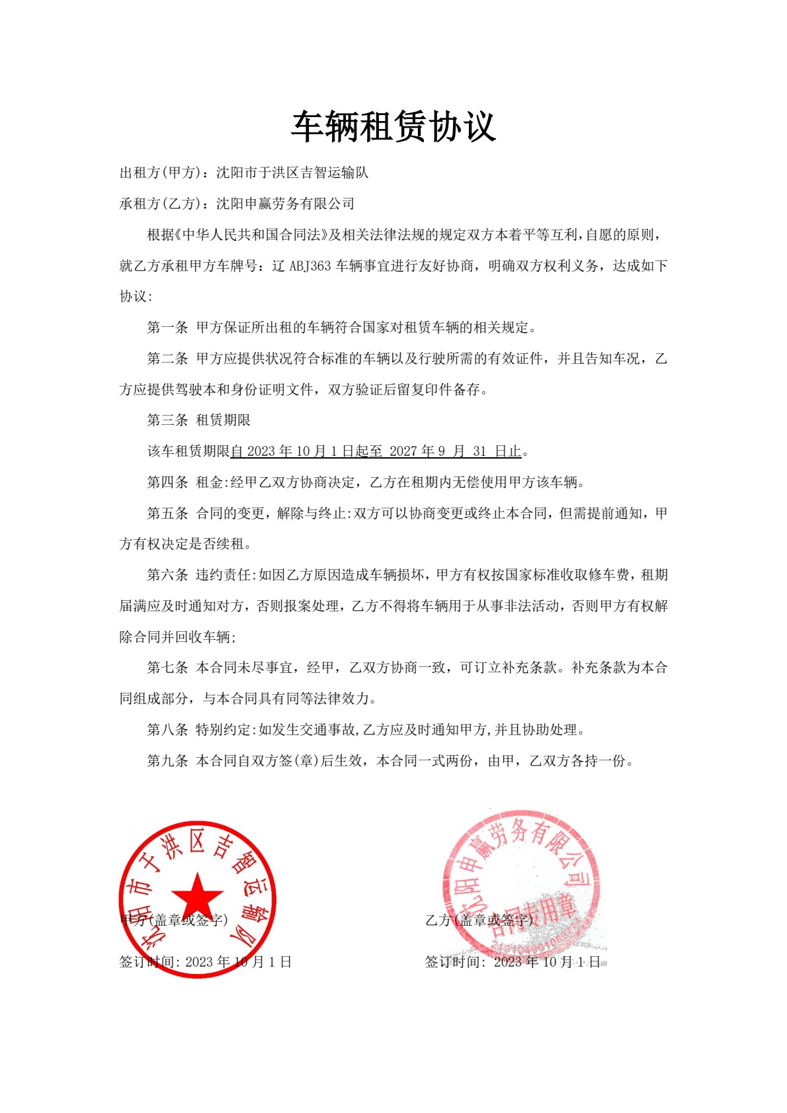

行驶证
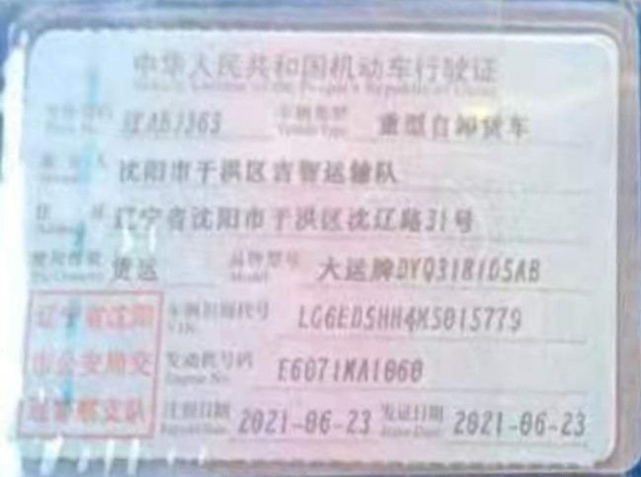
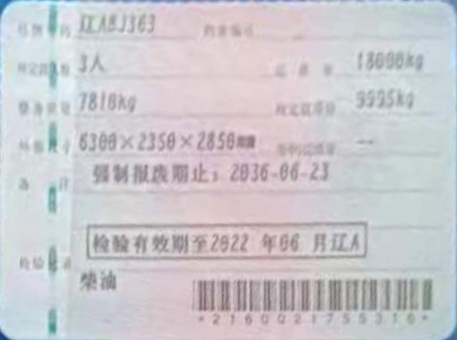

辽ABK555

租赁协议
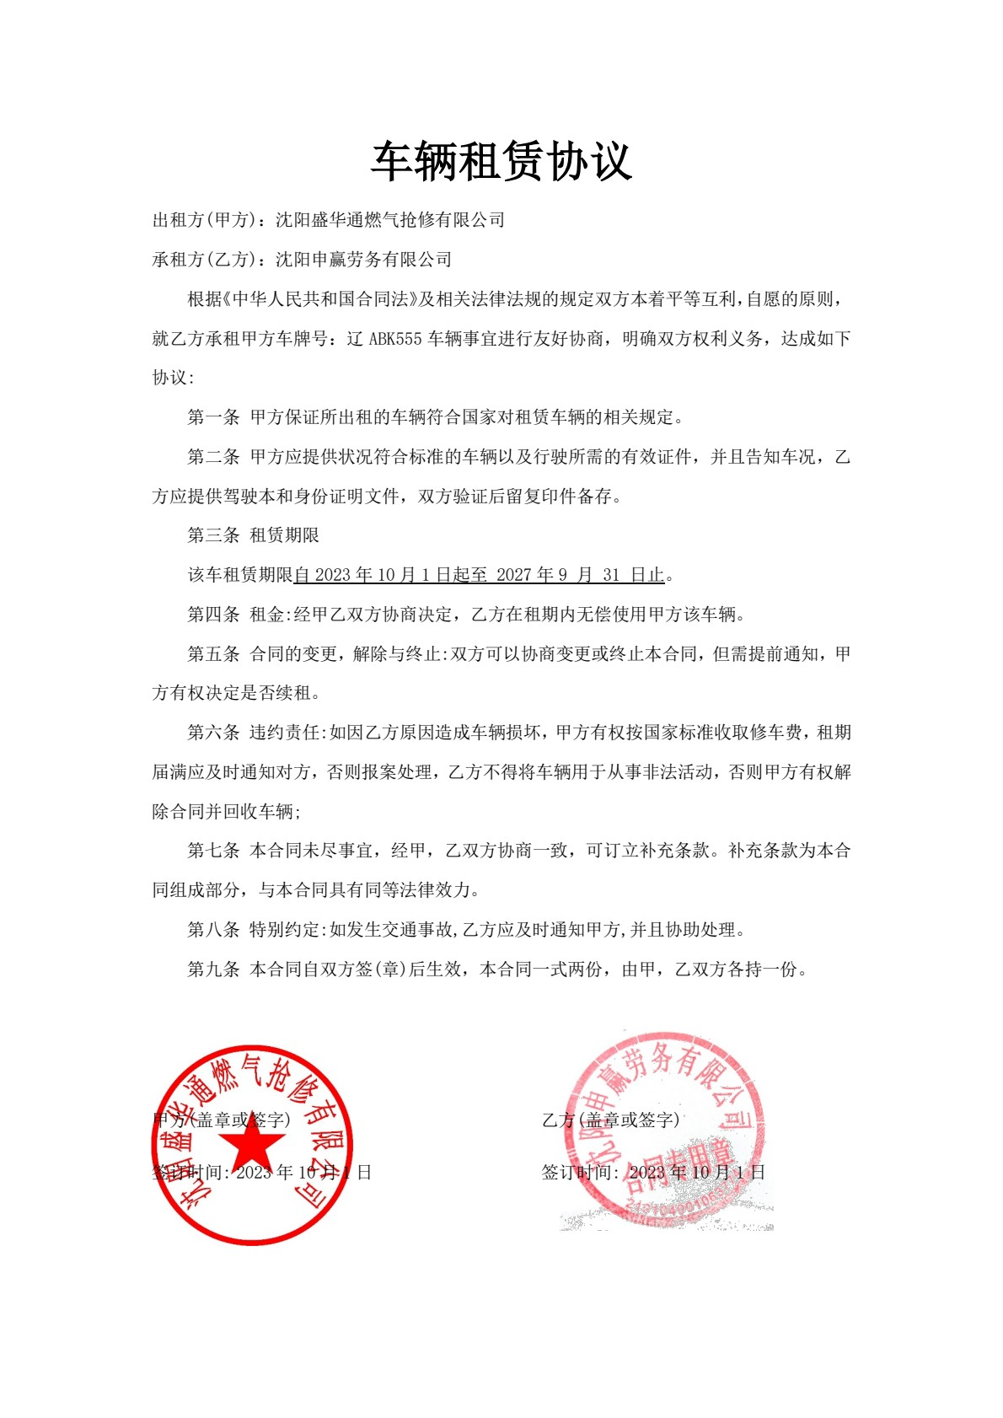

行驶证
